附件2
关于延期召开换届选举大会及减半收缴2020年度会费
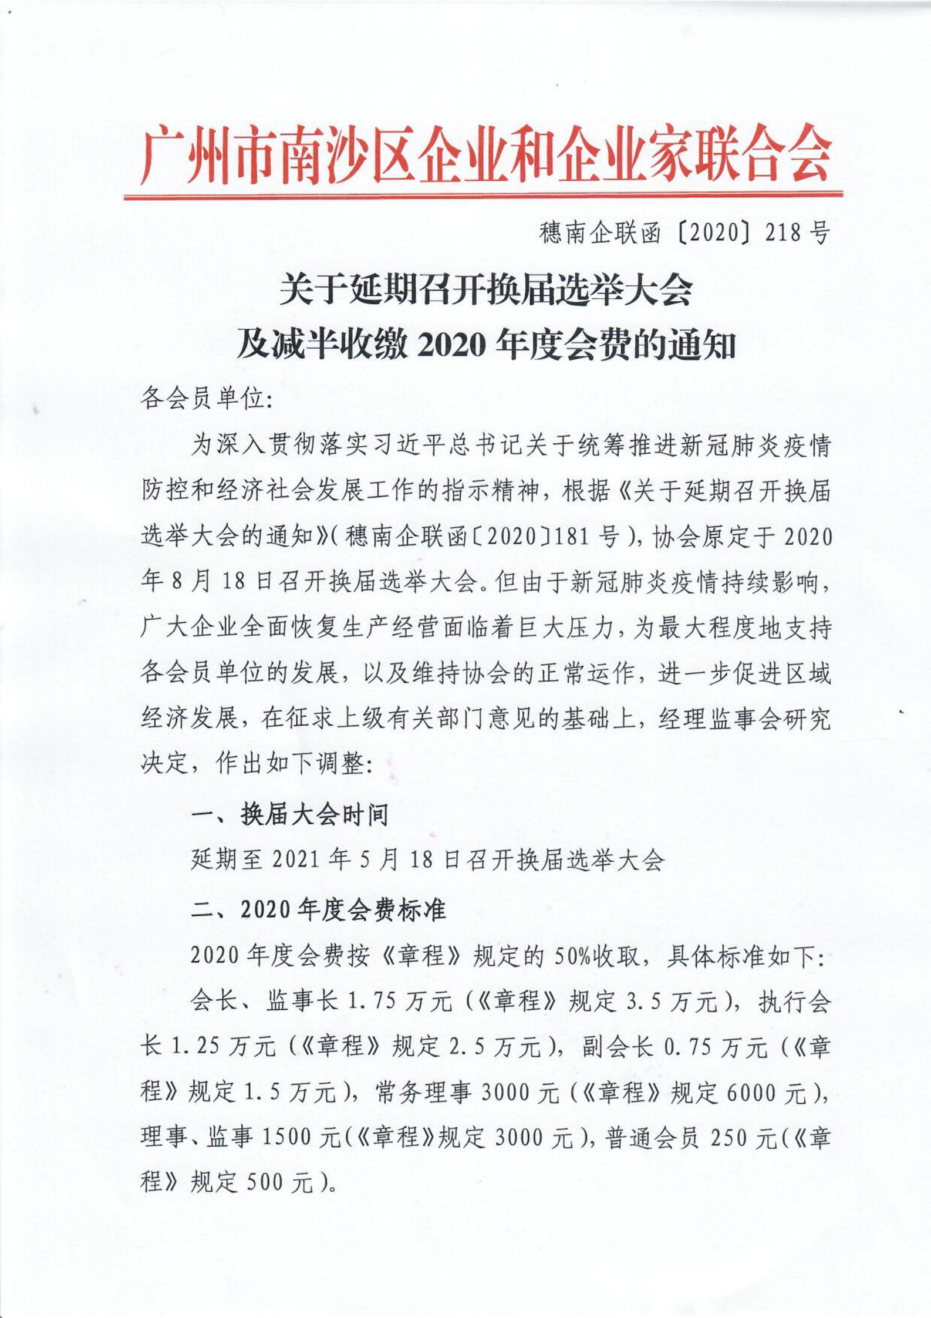
的通知
